Буксировка неисправных механических транспортных средств и прицепов.
74. 1) В случае повреждения механического транспортного средства водитель должен немедленно отвести его за пределы проезжей части, а если это невозможно, переместить как можно ближе к бордюру и, при необходимости, сообщить в службу технической помощи.
2) Если неисправное транспортное средство не удаётся удалить с проезжей части и при этом создаются помехи для других участников дорожного движения, водитель должен обозначить его в соответствии с пунктом 37 подпункт 1) b) настоящих Правил (то есть включить аварийную сигнализацию).
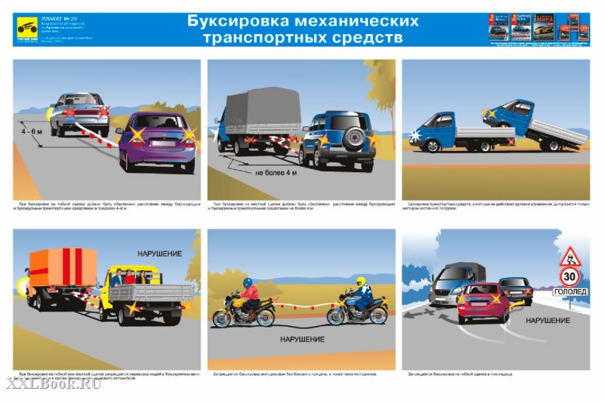
75. Буксировка неисправных механических транспортных средств осуществляется с соблюдением следующих условий:
a) посредством гибкой сцепки длиной от 4 до 6 м, которая должна быть обозначена через каждый метр флажками красного цвета размером 200 х 200 мм, в случае, если на буксируемом транспортном средстве исправны рабочая тормозная система и рулевое управление;
b) посредством металлической штанги (жёсткой сцепки) длиной не более 3 м или устройства, обеспечивающего следование буксируемого транспортного средства по траектории буксирующего, если на буксируемом транспортном средстве исправно рулевое управление;
c) при неисправном рулевом управлении - посредством погрузки передней части буксируемого транспортного средства в кузов буксирующего или на специальную платформу;
d) за рулём буксирующего транспортного средства должен находиться водитель со стажем вождения не менее 1 года;
e) при буксировке на гибкой сцепке или посредством металлической штанги за рулём буксируемого транспортного средства должен находиться водитель, имеющий водительское удостоверение соответствующей категории (подкатегории);
f) механические транспортные средства в процессе буксировки должны быть обозначены в соответствии с пунктом 34 подпункт 3) f) настоящих Правил.
76. Буксировка запрещается:
a) в гололедицу на гибкой сцепке;
b) мотоциклами без бокового прицепа, а также таких мотоциклов;
c) двух механических транспортных средств одновременно;
d) если фактическая масса буксируемого транспортного средства с неисправной рабочей тормозной системой превышает половину фактической массы буксирующего.
77. 1) При буксировке посредством гибкой или жёсткой сцепки запрещается перевозить людей в буксируемом автобусе, троллейбусе и в кузове буксируемого грузового автомобиля.
2) При буксировке посредством частичной погрузки запрещается нахождение людей в кабине и кузове буксируемого транспортного средства, а также в кузове буксирующего.
78. 1) Автомобиль может буксировать только один прицеп. При этом длина состава транспортных средств не должна превышать 20 м. Трактор может буксировать два прицепа при условии, что длина состава не будет превышать 24 м, а скорость не будет превышать 30 км/ч.
2) Автобус может буксировать прицеп для перевозки багажа, разрешённая максимальная масса которого не более 3000 кг.
3) Мотоцикл без бокового прицепа, мопед, а также велосипед могут буксировать одноосный прицеп.
79. 1) Соединение транспортного средства с одним или двумя прицепами осуществляется только при условии, если:
a) элементы, составляющие сцепное устройство, соответствуют модели тягача и прицепа;
b) тип прицепа соответствует типу тягача.
2) Скорость состава транспортных средств не должна превышать максимально установленную заводом-изготовителем скорость любого из его составляющих.

